常州市部分学校2017年新课结束中考热身化学试卷
说明：1．本试卷分第I卷（选择题）和第Ⅱ卷（非选择题）两部分。
2．试卷满分为100分。考试时间为100分钟。考试时不允许使用计算器。
3．可能用到的相对原予质量：Ar(H)=1 Ar(C)=12 Ar(O)=16 Ar(Na)=23 Ar(Cl)= 35.5
Ar(Ca)=40 Ar(Fe)=56 Ar(N)=14
第Ⅰ卷（选择题 共40分）
一、 选择题（本题包括20小题，共40分。每小题只有一个选项符合题意。请将答案填在题后的表格内，否则不得分。）
1.下列物质属于纯净物的是
A.矿泉水 B.淘米水 C.蒸馏水 D.太湖水
2.下列变化属于物理变化的是
A.火箭点火 B.冰雪融化 C.工业炼铁 D.粮食酿酒
3.下列日常生活用品，主要制作材料属于有机合成材料的是
A.瓷花瓶 B.食品保鲜膜 C.钢制菜刀 D.玻璃钢餐桌
4.某些食物的近似PH如下，其中酸性最强的是
A.柠檬汁2.0-2.4 B.番茄汁4.0-4.4 C.牛奶6.3-6.6 D.鸡蛋清7.6-8.0
5.下列情况不会造成空气污染的是
A.露天焚烧垃圾 B.用氢气作燃料 C.汽车排放尾气 D.用煤作燃料
6.下列食品中，富含糖类的是
A.黄瓜 B.鸡蛋 C.米饭 D.豆腐
7.下列做法符合环境保护要求的是
A.回收废旧金属 B.大量使用一次性塑料制品
C.随意排放工业废水和生活污水 D.实验室废物不经处理随意丢弃
8.下列关于酸的说法中正确的是
A.浓盐酸具有吸水性 B.浓硫酸具有挥发性
C.稀盐酸常用于实验室制H₂ D.稀硫酸常用于吸收氢气
9.下列物质的俗称、化学式相一致的是
A.苛性钠Na₂CO₃ B.干冰H₂O C.生石灰Ca(OH)₂ D.水银Hg
10.有人认为“氮肥壮叶，磷肥壮果，钾肥壮茎”。小王家的柑橘树结的果实偏小，小王应向柑橘树施加下列化肥中的
A.硫酸钾 B.硫酸铵 C.碳酸氢铵 D.过磷酸钙
11.下列物质中，能使蛋白质盐析的是
A.饱和硫酸铵溶液 B.硝酸铅溶液 C.甲醛 D.浓硝酸
12.食醋是常用的调味品，其主要成分是乙酸，乙酸分子的模型可以用下图表示，其中 代表一个碳原子， 代表一个氢原子， 代表一个氧原子。下列说法中错误的是
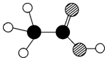
A.乙酸是一种化合物
B.乙酸的相对分子质量为60
C.乙酸中碳元素的质地分数为60%
D.乙酸分子中的碳、氯、氧原子个数比为1：2：1
13.下列实验操作及现象(或数据)合理的是
A.用托盘天平称得5.6g硝酸钾固体 B.用广泛pH试纸测得某溶液的pH=1.4
C.灼烧羊毛，会闻到和烧纸一样的气味 D.铁丝在O₂中燃烧，火星四射，生成白色固体
14.金属R放入稀硫酸中，没有气泡产生，放入硫酸铜溶液中，表面有红色物质析出。下列关于R的金属活动性判断错误的是
A. R>Cu B. R>Ag C. Zn>R D. R>fe
15.下列做法不会危及人体健康的是
A.用甲醛浸泡海产品保鲜 B.用过量添加剂增白面粉
C.用小苏打做糕点的疏松剂 D.用工业盐亚硝酸钠腌渍鱼肉
16.下列各组物质能够相互反应，并形成无色透明溶液的是
A. Na₂CO₃ CaCl₂ B. NaOH H₂SO₄
C. Ba (OH)₂ (NH₄)₂SO₄ D. Fe (OH) ₃ HCl
17.中和反应在生活生产中有广泛的应用，下列做法不是利用中和反应原理的是
A.用熟石灰改良酸性土壤 B.用稀盐酸除去铁制品表面的锈迹
C.用含氢氧化镁的药物治疗过多胃酸 D.用氨水(NH₃·H₂O)处理工厂的废酸
18.将适量铜粉和镁粉的混合物放入土定量硝酸银溶液中，充分反应后过滤，得到滤渣和无色滤液。下列判断正确的是
A.滤渣中一定含有银和铜，一定不含镁
B.滤液中一定含有银，可能含有铜和镁
C.滤液中一定含有硝酸银和硝酸镁，一定没有硝酸铜
D.滤液中一定含有硝酸镁，一定没有硝酸铜和硝酸银
19.某同学为使过滤操作能自动添加液体，设计了如下图所示的“自动加液过滤器”。倒置的烧瓶中盛放待过滤的液体，当漏斗中的液体减少时，烧瓶中的液体会从“液体流出管”流入漏斗而不会从漏斗中溢出。为使液体顺利流下，需插入“空气导入管”与大气相通。下列“空气导入管”安装正确的是
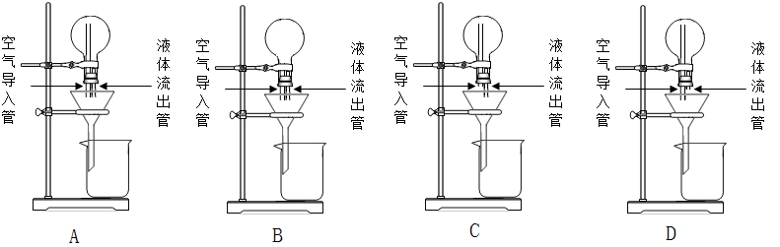
20.某钢样品的含碳量为0.24%（其他杂质元素不考虑）若碳元素主要以Fe₂C和Fe₃C的形式存在，则该钢样品中Fe₂C和Fe₃C的质量分数（ω）之和的范围是（ ）
A．0.03%＜ω＜2% B．0.48%＜ω＜0.72%
C．2.24%＜ω＜3.36% D．2.48%＜ω＜3.60%

题号 | 1 | 2 | 3 | 4 | 5 | 6 | 7 | 8 | 9 | 10 | 11 | 12 | 13 | 14 | 15 | 16 | 17 | 18 | 19 | 20
答案
第Ⅱ卷（非选择题共60分）
二、（本题包括4小题，共20分）
21．（6分） (1)判断下列化学符号中“2”的含义，并用相应的序号填空。
a.表示微粒数目 b.表示元素化合价 c.表示离子所带电荷数
①2NH₃：____________；②CO₃²⁻：____________；③CuO：____________；
(2)选择合适的化学术语，并用相应的序号填空。
a.氧化 b.吸附 c.结晶
2①活性炭能___________冰箱内的异味；2②水果在空气中因___________而腐烂；
③冬天，蜂蜜中会出现白色固体，是因为低温时蜂蜜中的葡萄糖___________。
22.(4分)从下列物质中选择适当物质，用其序号填空：
①熟石灰；②纯碱；③天然气；④蛋白质；⑤纤维素；⑥硫酸
（1）蓄电池中含有的酸是_________；（2）侯氏制碱法制得的“碱”是_________；
（3）棉、麻等天然植物富含________；(4)“西气东输”输送的是____________；
23.(4分)从提供的试剂中，选择一种以除去下列物质中的杂质(括号内为杂质)，将其序号填在横线上(所选试剂不能重复)
供选试剂：①浓硫酸；②水；③澄清石灰水；④稀盐酸；⑤浓氢氧化钠溶液；
(1)Cu粉(铁粉)______；(2) CaCO₃ (CaCl₂)_______；(3 ) CO (CO₂)_______；(4)O₂(水蒸气) _______。
24.(6分)许多物质有消毒杀菌作用，如：①碘酒；②双氧水；③高锰酸钾；④红药水；⑤硫酸铜；⑥熟石灰等。请回答下列有关消毒杀菌的问题：
(1)小明在活动时，不小心摔伤了膝盖，皮擦破出血了。校医在小明的伤口上涂稀双氧水，只见出血处立即产生大量气泡，原来血液中有一种过氧化氢酶，产生气泡的化学方程式是________________
__________________________________。接着校医又在小明的伤口上涂红药水，红药水中含汞离子(Hg²⁺)，有消毒抗菌作用，原理是_______________________________________________________。
(2)挂盐水前，医生常用的消毒剂是_________(填序号)；
(3)冬天，园丁常将树木根部涂白，不仅美化园林，更重要的是防止和消灭病虫害，促进树木健康生长。猜想树干涂白剂中的主要成分是___________(填化学式)；
(4)在家中，小明的妈妈想给餐具消毒，最简单的方法可以是_________________________________
_________________________________________________。
三、（本题包括2小题，共16分）
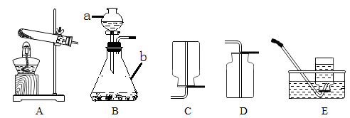
25.(6分)某化学兴趣小组利用下图装置探究制取气体的原理、方法及性质。结合装置图，回答下列问题：

(1)仪器b的名称是__________________；
(2)用B装置制取二氧化碳时，发生反应的化学方程式是_____________________________________，
用于收集氧气的装置可以是____________(填代号)；
(3)实验室常用加热氯化铵和氢氧化钙固体混合物的方法制取氨气，使用的发生装置是______，收集装置是___________。

26.(10分)某化学兴趣小组三位同学在学习了稀盐酸与氢氧化钠反应后，结合自己所做的实验，分别从不同方面对其进行图象描述。A是实际操作图，B是反应过程中溶液的酸碱度变化图，C是微观粒子结合过程的示意图。
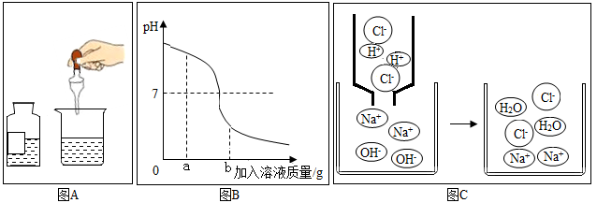
(1)该变化对应的实验操作是将_____________________滴加到另一种溶液中；
(2)当滴入溶液质量为ag时，溶液中的溶质为____________________________________(填化学式)；
(3)当溶液的PH=7时，溶液中的主要离子是________________________(填离子符号)；
(4)当加入溶液质量为bg时，向所得溶液中滴加紫色石蕊试液，溶液呈_________色；
(5)从反应前后离子的种类看，有些离子参与了反应，有些离子只是旁观者。该反应中参与反应的离子是____________________。
(6)实验中使用的氢氧化钠溶液质量是40g，质质量分数是10%。反应后所得溶液PH为7时，消耗稀盐酸的质量是40g，则所用稀盐酸的溶质质量分数是多少？

四、（本题包括2小题，共18）
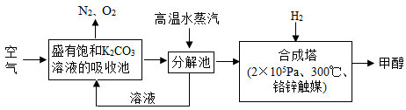
27.(8分)为了发展低碳经济，最近有科学家提出“绿色自由”构想：把空气吹入饱和碳酸钾溶液中生成KHCO₃，然后利用KHCO₃受热易分解产生CO，的性质(与碳酸氢钠的性质相仿)，把CO₂溶液中分离出来，再经化学反应使之变为可再生燃料一一甲醇(化学式是CH₄O和一种常见液体。“绿色自由”构想的技术流程如下：

根据上述信息回答下列问题：
(1)吸收池主要为了吸收空气中的________________；
(2)分解池发生的主要反应的化学方程式为_____________________________________________，其中高温水蒸气的作用是__________________________________、_____________________________。
反应后的溶液送回吸收池是为了________________________________________。
(3)合成塔中发生反应的化学方程式为_________________________________________________。

28.(10分)氮化钙是一种重要的化学试剂，在化工工业有重要用途。
【实验目的】制备氮化钙，并探究其化学式。
【查阅资料】氮化钙是一种棕色晶体，极易与水反应；可以由金属钙在氮气中加热至450℃右制得。
【实验装置)如下图所示，部分固定装置已略去。
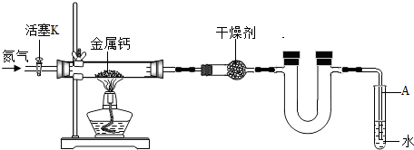

【实验步骤】
①取空硬玻璃管，质量为114.8g；
②检查装置气密性良好，操作和现象是___________________________________________________
_______________________________________________________________________________；
③称取硬玻璃管和钙，质量为120.8g；
④搭好实验装置；
⑤打开活塞k，并通入N₂片刻；
⑥点燃酒精灯；
⑦继续通N₂，将导管末端从试管A中撤出，再熄灭酒精灯；
⑧称取硬玻璃管与产物，质量为122.2g；
⑨取出产物，拆洗装置。
【反思交流】
(1)实验步骤⑥可以观察到硬玻璃管中的实验现象是______________________________________；
(2)干燥剂的作用是__________________________________________________________________；
(3)实验过程中导管末端须插入试管A的水中，目的是防止________________________________；
(4)如果步骤⑦先熄灭酒精灯，再将导管从试管A中撤出，会出现的现象是___________________；
【数据分析】
(5)根据实验数据，计算得到化学式Ca_{x}N₂，其中X=___________；
(6)如果实验步骤⑤⑥颠倒，实验步骤⑧测得数据m的取值范围是__________________________。

五、(本题包括2，你只需选做其中一个小题，若两小题全做则以29题计分，共6分)
29.(6分)河水含泥沙、细菌等杂质，需要净化处理成自来水，某市自来水厂的生产过程如图所示。

(1)沙滤池除去的物质都具有的性质是_____________________________________；
(2)____________常用于吸附池中，原因是它疏松多孔具有吸附性；
(3)生产过程中，欲鉴别水样是软水还是硬水，可向样品中加入适量_____________搅拌，如果观察到
____________________________________，则样品为软水；
(4)二氧化氯(C1O₂)是一种安全的杀菌剂，能将剧毒物质KCN转化为二氧化碳、氮气和一种常见的盐。该反应的化学方程式是________________________________________________________。

30.(6分)合理利用能源和保护环境是我们关注的重大问题。
(1)化石燃料是一类重要能源，它包括煤、___________和天然气；
(2)煤仅作为燃料是一种浪费，也容易对环境造成不良影响。检验燃煤废气中是否含有二氧化硫的简单方法是：将废气通入__________________________，如果观察到_____________________，
则废气中不含二氧化硫；
(3)为减少污染、治理雾霾，提高煤的利用率，可将其转化为可燃性气体，相关反应的微观示意图如图所示。该反应生成物的化学计量数之比是____________________；
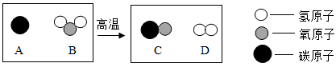

(4)为减少温室气体的排放，人们积极寻找不含碳元素的燃料。研究发现，NH₃燃烧时发生置换反应，释放大量的能量，且产物没有污染，有一定的应用前景。该反应的化学方程式是
______________________________________________。

